Criar repositório no GitHub

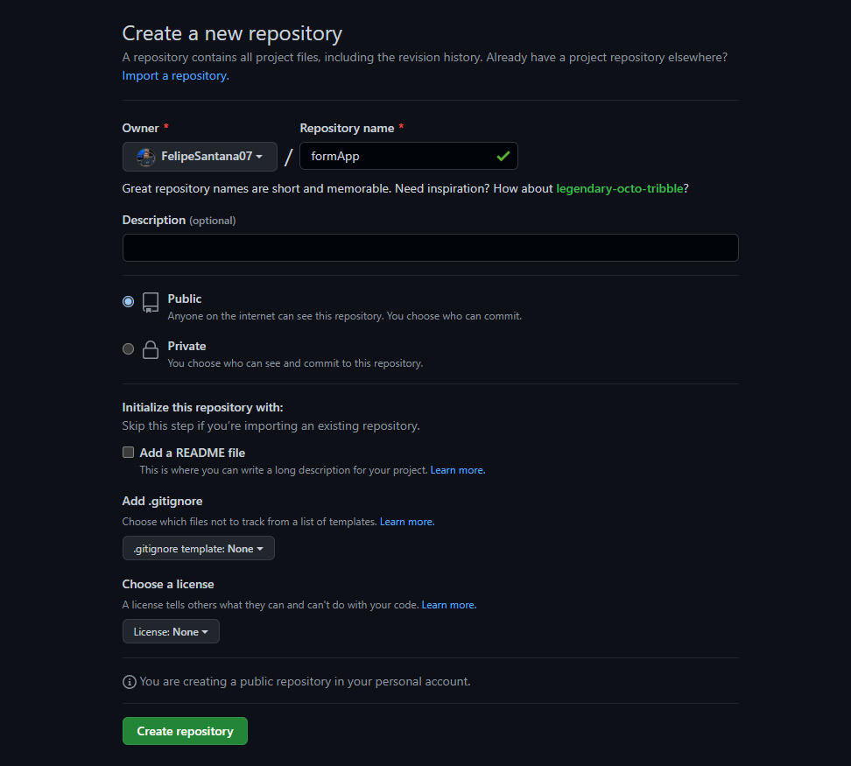

Clona-lo em sua máquina

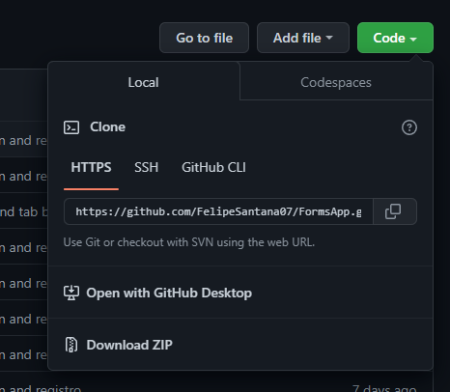

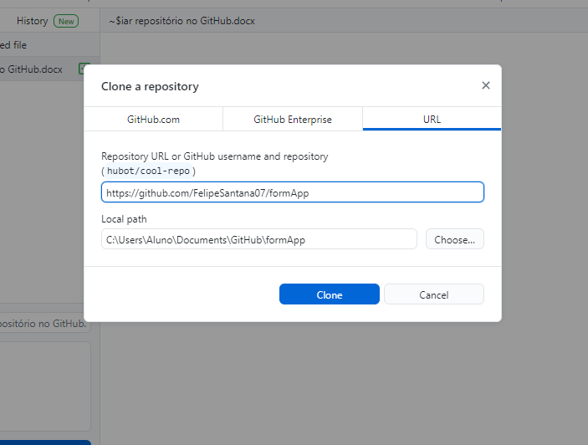

Abrir o caminho onde está localizado o projeto no prompt de comando

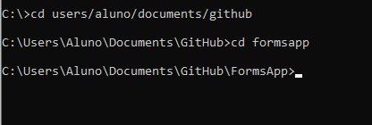

Executar o comando ionic start formsApp tabs --type=angular para criar o aplicativo



Executar o comando ionic generate page login ionic generate page registro para criar as páginas de login e de cadastro





Criar os campos de input “email, senha” e campos de botão “entrar, registrar, confirmar” na página de login

<ion-content>

  <div class="corpo">

    <ion-list>

      <ion-item>

        <ion-label type="email">Email: </ion-label>

        <ion-input placeholder="insira seu email"></ion-input>

      </ion-item>

      <ion-item>

        <ion-label>Senha: </ion-label>

        <ion-input placeholder="insira sua senha" type="password"></ion-input>

      </ion-item>

      <ion-label class="forget center">

        <a href="">Esqueceu sua a senha?</a>

      </ion-label>

    </ion-list>

    <div>

      <ion-grid>

        <ion-row cclass="ion-justify-content-around">

          <ion-col ize="12" size-sm>

            <button class="button-64" role="button" routerLink="/tabs/tab2">

              <span class="text">Entrar</span>

            </button>

          </ion-col>

          <ion-col ize="12" size-sm>

            <button class="button-64" role="button" routerLink="/registro">

              <span class="text">Registrar</span>

            </button>

          </ion-col>

          <ion-col ize="12" size-sm>

            <button class="button-64" role="button" routerLink="/tabs/tab1">

              <span class="text">Voltar</span>

            </button>

          </ion-col>

        </ion-row>

      </ion-grid>

    </div>

  </div>

</ion-content>

Criar os campos de input “nome, cpf, email, senha, confirma” e campos de botão “salvar” e “voltar”

<ion-content [fullscreen]="true">

  <div class="corpo">

    <div>

      <h2 class="center">Seja bem-vindo</h2>

      <ion-grid>

        <ion-row cclass="ion-justify-content-around">

          <ion-col size="12" size-sm>

            <button class="button-64" role="button" routerLink="/login">

              <span class="text">Login</span>

            </button>

          </ion-col>

          <ion-col size="12" size-sm>

            <button class="button-64" role="button" routerLink="/registro">

              <span class="text">Registrar</span>

            </button>

          </ion-col>

        </ion-row>

      </ion-grid>

    </div>

  </div>

</ion-content>

No tab1 criar um botão de “login” que navegue para a tela de login e um botão de “registro” que navegue para a página de registro